PLAZA mit Cassettenbürste 542 SCB

emco Bautechnik

Eigenschaften

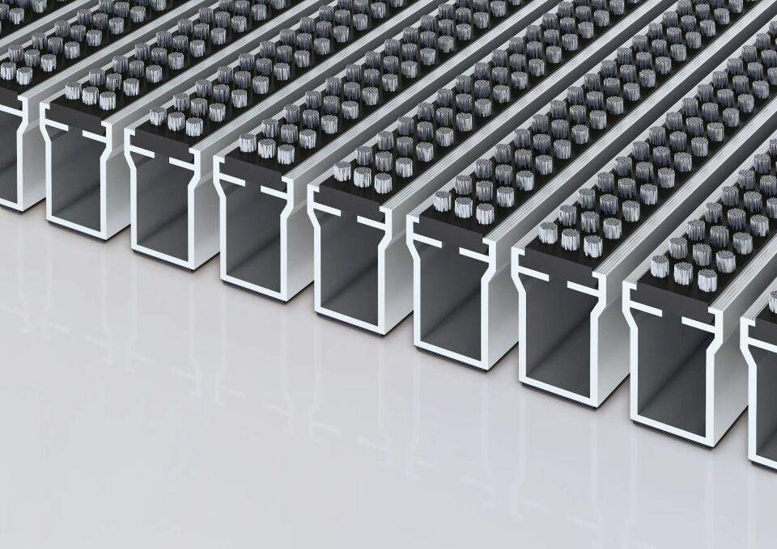

HAN:

542 SCB

Barrierefreiheit

barrierefrei

Beanspruchung

erhöhter Schmutzanfall, starke Frequentierung

Belastbarkeit

befahrbar, begehbar

Einsatzort

außen

Farbton

grau, schwarz

Werkstoff

Aluminium

Höhe (mm)

42,00

Aufbau

Kassettenbürste

Brandverhalten

Cfl-s1

Profilabstand (mm)

5,00

Beroll- und Befahrbeitkeit

Einkaufswagen, Elektro-Hubwagen, Gabelstabler, Hubarbeitsbühne, Hubwagen, Kinderwagen, PKW, Rollstühle, Sackkarre, Transportkarren

Einsatzbereiche

Arena, Bahnhof, Baumarkt, Einkaufscenter, Fachhochschule/Universität, Flughafen, Industrie, Lager, Messe

Farbtonbezeichnung Hersteller

Grau, Schwarz